Crème au chocolat sans œuf (Dukan)

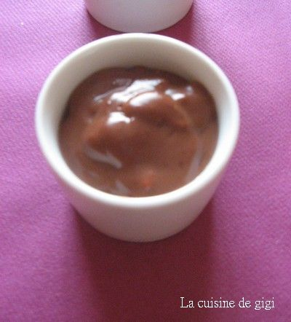
Préparation : 5 minutes
Attente : 2 heures au frais
Phase : Croisière (PP/PL)
Pour 8 petits ramequins
3 cuillères à soupe de maïzena (toléré)
50 cl de lait écrémé
5 cuillères à soupe d'édulcorant en poudre ou plus
2 cuillères à soupe de poudre de cacao dégraissé (toléré)
Dans un petit saladier, mélanger le cacao dégraissé, la Maïzena et l'édulcorant en poudre.
Mélanger le lait tout doucement à la préparation en battant à l'aide d'un fouet pour éviter les grumeaux.
Verser le tout dans une casserole et faire épaissir à feu doux en remuant sans cesse avec une cuillère en bois.
Dès que la crème a bien épaissit, verser dans des ramequins.
Laisser refroidir à température ambiante puis 2 heures au frais.

